Отчёт по лабораторной работе №1
  - Установка ОС
Юсупова Алина Руслановна
Содержание

Список иллюстраций

Список таблиц

1. Цель работы
Целью данной работы является приобретение практических навыков установки операционной системы на виртуальную машину, настройки минимально необходимых для дальнейшей работы сервисов

2. Выполнение лабораторной работы
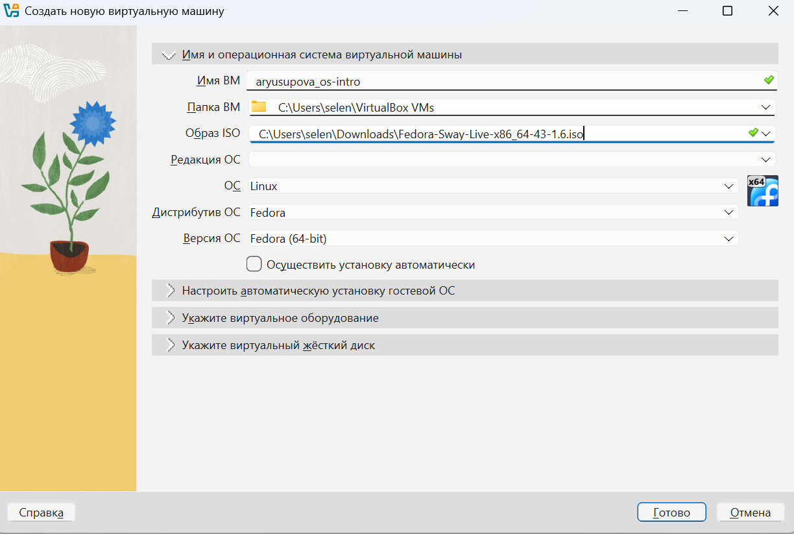
Создание новой виртуальной машины
Задаю конфигурацию жёсткого диска — VDI, динамический виртуальный диск.
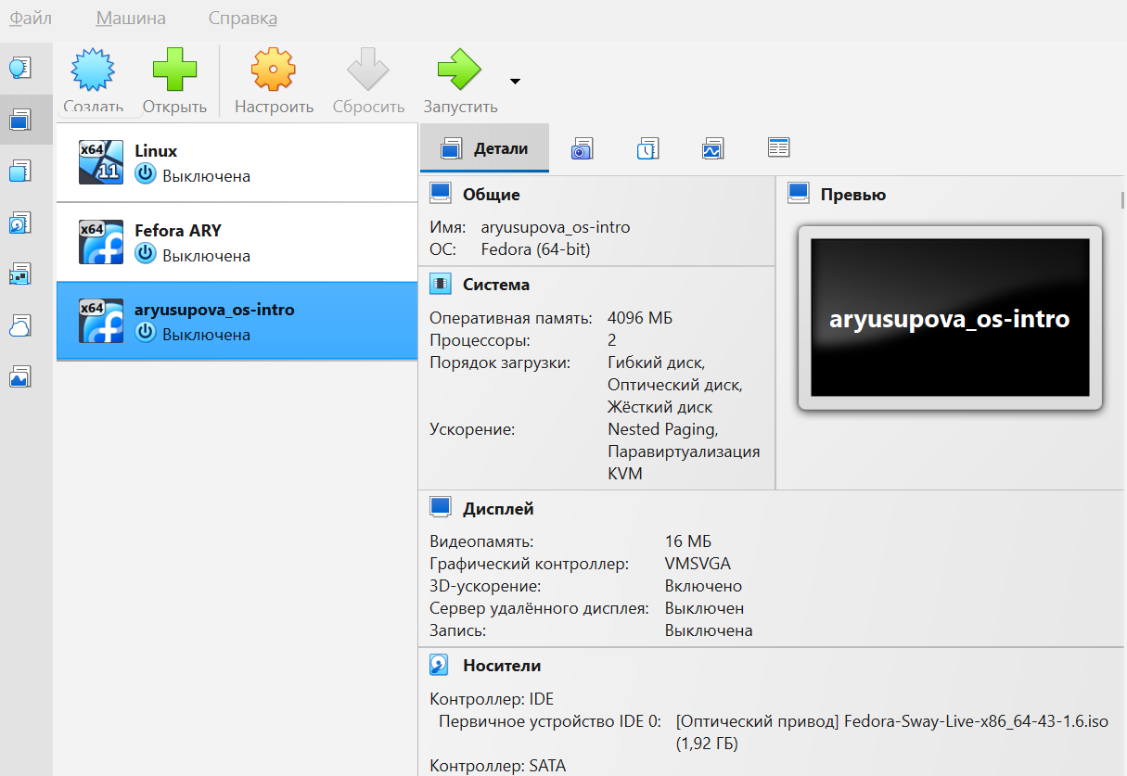
Конфигурация жёсткого диска
Добавляю новый привод оптических дисков и выбираю образ
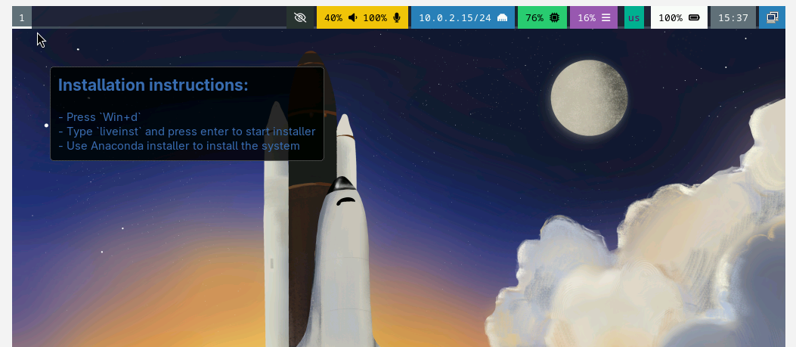
Конфигурация системы
Запускаю виртуальную машину и выбираю установку системы на жёсткий диск.
Устанавливаю язык для интерфейса и раскладки клавиатуры
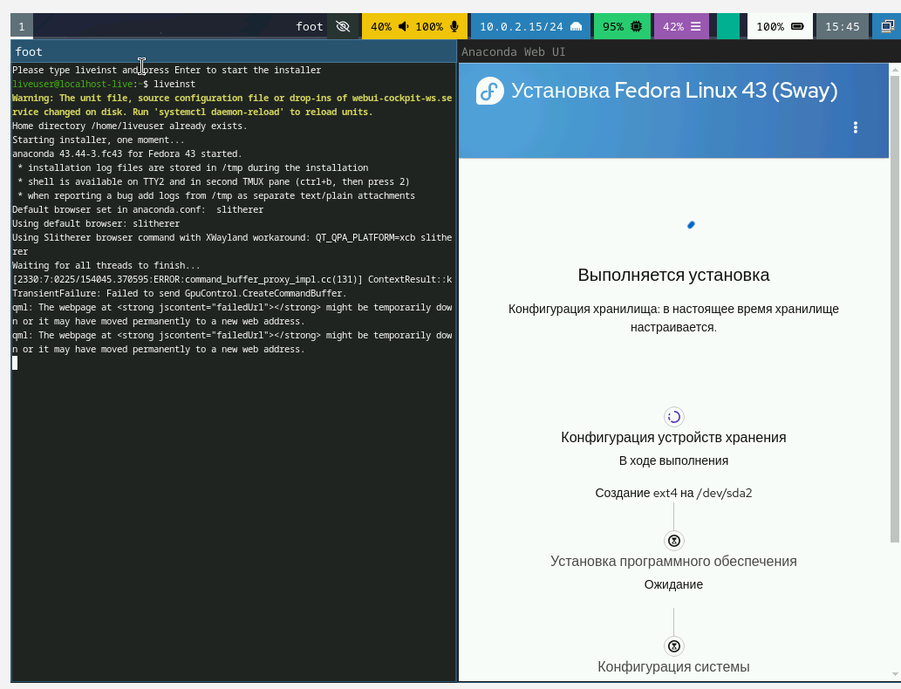
Установка языка
Указываю параметры установки. Установка завершилась
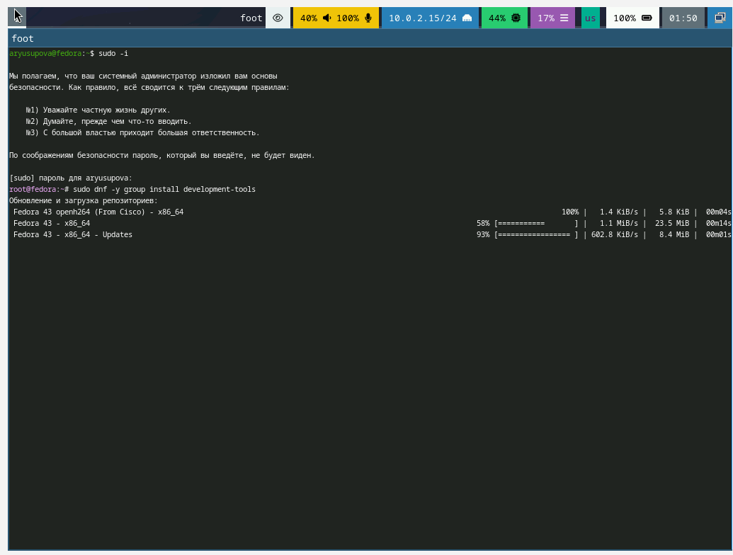
Завершение установки
Создаю пользователя и захожу в учетную запись
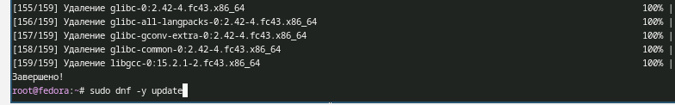
Вход в учетную запись
Захожу в созданную учётную запись.
Информация по машине.
- Версия ядра Linux (Linux version).
- Частота процессора (Detected Mhz processor).
- Модель процессора (CPU0).
- Объем доступной оперативной памяти (Memory available).
- Тип обнаруженного гипервизора (Hypervisor detected).
Команда dmesg
- Тип файловой системы корневого раздела.
- Последовательность монтирования файловых систем
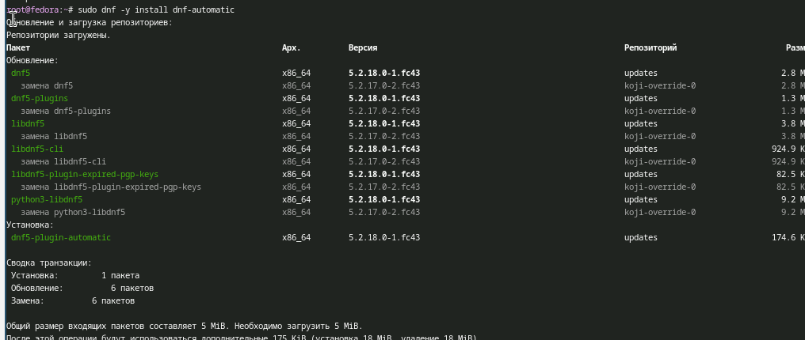
Команда dmesg

3. Вывод
Мы приобрели практические навыки установки операционной системы на виртуальную машину, настройки минимально необходимых для дальнейшей работы сервисов.

4. Контрольные вопросы
- Какую информацию содержит учётная запись пользователя?
- входное имя пользователя (Login Name);
- пароль (Password);
- внутренний идентификатор пользователя (User ID);
- идентификатор группы (Group ID);
- анкетные данные пользователя (General Information);
- домашний каталог (Home Dir);
- указатель на программную оболочку (Shell).
- Укажите команды терминала и приведите примеры:
- для получения справки по команде - man;
- для перемещения по файловой системе - cd;
- для просмотра содержимого каталога - ls;
- для определения объёма каталога - ls -l;
- для создания / удаления каталогов / файлов - touch, mkdir, rm, rmdir;
- для задания определённых прав на файл / каталог - chmod;
- для просмотра истории команд - history.
- Что такое файловая система? Приведите примеры с краткой характеристикой.
Файловая система (англ. file system) — порядок, определяющий способ организации, хранения и именования данных на носителях информации в компьютерах, а также в другом электронном оборудовании.
FAT. Числа в FAT12, FAT16 и FAT32 обозначают количество бит, используемых для перечисления блока файловой системы. FAT32 является фактическим стандартом и устанавливается на большинстве видов сменных носителей по умолчанию. Одной из особенностей этой версии ФС является возможность применения не только на современных моделях компьютеров, но и в устаревших устройствах и консолях, снабженных разъемом USB. Пространство FAT32 логически разделено на три сопредельные области: зарезервированный сектор для служебных структур; табличная форма указателей; непосредственная зона записи содержимого файлов.
Стандарт NTFS разработан с целью устранения недостатков, присущих более ранним версиям ФС. Впервые он был реализован в Windows NT в 1995 году, и в настоящее время является основной файловой системой для Windows. Система NTFS расширила допустимый предел размера файлов до шестнадцати гигабайт, поддерживает разделы диска до 16 Эб (эксабайт, 1018 байт). Использование системы шифрования Encryption File System (метод «прозрачного шифрования») осуществляет разграничение доступа к данным для различных пользователей, предотвращает несанкционированный доступ к содержимому файла. Файловая система позволяет использовать расширенные имена файлов, включая поддержку многоязычности в стандарте юникода UTF, в том числе в формате кириллицы. Встроенное приложение проверки жесткого диска или внешнего накопителя на ошибки файловой системы chkdsk повышает надежность работы харда, но отрицательно влияет на производительность.
Ext2, Ext3, Ext4 или Extended Filesystem– стандартная файловая система, первоначально разработанная еще для Minix. Содержит максимальное количество функций и является наиболее стабильной в связи с редкими изменениями кодовой базы. Начиная с ext3 в системе используется функция журналирования. Сегодня версия ext4 присутствует во всех дистрибутивах Linux.
XFS рассчитана на файлы большого размера, поддерживает диски до 2 терабайт. Преимуществом системы является высокая скорость работы с большими файлами, отложенное выделение места, увеличение разделов на лету, незначительный размер служебной информации. К недостаткам относится невозможность уменьшения размера, сложность восстановления данных и риск потери файлов при аварийном отключении питания.
- Как посмотреть, какие файловые системы подмонтированы в ОС?
командой du.
- Как удалить зависший процесс?
командой kill.

5. Цель работы
Целью данной работы является приобретение практических навыков установки операционной системы на виртуальную машину, настройки минимально необходимых для дальнейшей работы сервисов.

6. Выполнение лабораторной работы
Создаю виртуальную машину, настраиваем её как сказано в методичке лабораторной работы.

Создание новой виртуальной машины
Добавляю новый привод оптических дисков и выбираю образ

Конфигурация системы
Запускаю виртуальную машину и выбираю установку системы на жёсткий диск.

Запуск виртуальной машины
С помощью команды liveinst устанавливаем ОС на жёсткий диск. Указываю параметры установки, а также создаю имя пользователя. В моём случае имя пользоваетля aryusupova.

Этап установки
Переключаюсь на роль супер-пользователя, используя команду sudo -i. Затем установливаю средства разработки (dnf -y group install development-tools).

Установка средств разработки
Обновляю все пакеты, используя команду sudo dnf -y update.

Обновление пакетов
Использую рограммы для удобства работы в консоли (sudo dnf -y install tmux mc). Захожу в созданную учётную запись.
Повышение комфорта работы
Установим программное обеспечение (sudo dnf -y install dnf-automatic), а также задаем необходимую конфигурацию в файле /etc/dnf/automatic.conf. Запускаем таймер (sudo systemctl enable –now).dnf-automatic.timer

Установка программного обеспечения
В данном курсе мы не будем рассматривать работу с системой безопасности SELinux. Поэтому отключим его. В файле /etc/selinux/config заменим значение SELINUX=enforcing на значение SELINUX=permissive. А затем перегрузите виртуальную машину, используя команду sudo systemctl reboot.
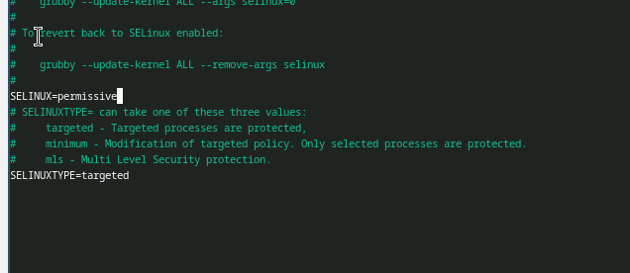
Отключение SELinux
Далее настроим раскладку клавиатуры. Создадим конфигурационный файл ~/.config/sway/config.d/95-system-keyboard-config.conf. Отредактируем этот файл.
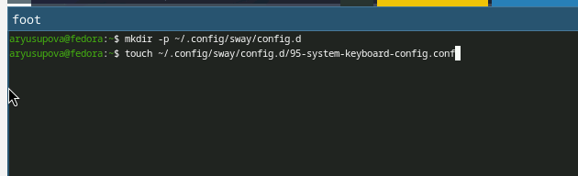
Создание конфигурационного файла
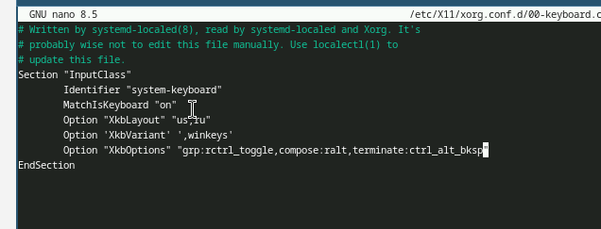
Редакция конфигурационного файла
Затем установим имя пользователя и название хоста.
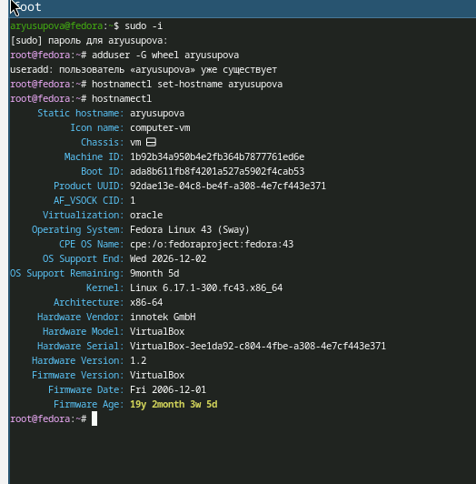
Установка имени хоста
Установим средство pandoc для работы с языком разметки Markdown (sudo dnf -y install pandoc).
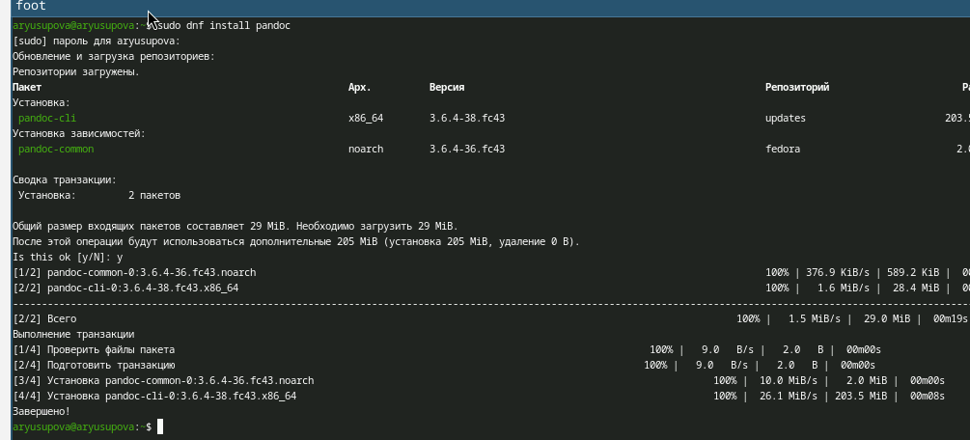
Установка pandoc
Информация по машине.
- Версия ядра Linux (Linux version).
- Частота процессора (Detected Mhz processor).
- Модель процессора (CPU0).
- Объем доступной оперативной памяти (Memory available).
- Тип обнаруженного гипервизора (Hypervisor detected).
- Тип файловой системы корневого раздела.
- Последовательность монтирования файловых систем
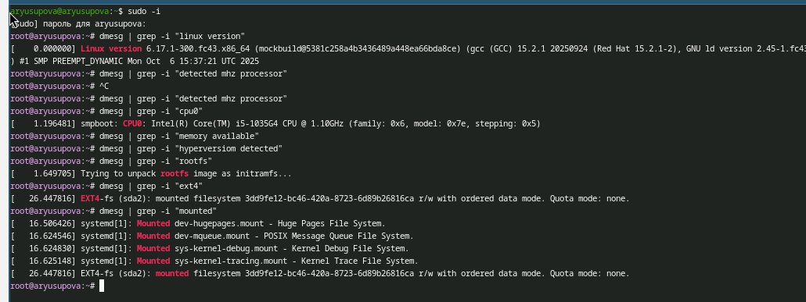
Команда dmesg

7. Вывод
Мы приобрели практические навыки установки операционной системы на виртуальную машину, настройки минимально необходимых для дальнейшей работы сервисов.

8. Контрольные вопросы
- Какую информацию содержит учётная запись пользователя?
- входное имя пользователя (Login Name);
- пароль (Password);
- внутренний идентификатор пользователя (User ID);
- идентификатор группы (Group ID);
- анкетные данные пользователя (General Information);
- домашний каталог (Home Dir);
- указатель на программную оболочку (Shell).
- Укажите команды терминала и приведите примеры:
- для получения справки по команде - man;
- для перемещения по файловой системе - cd;
- для просмотра содержимого каталога - ls;
- для определения объёма каталога - ls -l;
- для создания / удаления каталогов / файлов - touch, mkdir, rm, rmdir;
- для задания определённых прав на файл / каталог - chmod;
- для просмотра истории команд - history.
- Что такое файловая система? Приведите примеры с краткой характеристикой.
Файловая система (англ. file system) — порядок, определяющий способ организации, хранения и именования данных на носителях информации в компьютерах, а также в другом электронном оборудовании.
FAT. Числа в FAT12, FAT16 и FAT32 обозначают количество бит, используемых для перечисления блока файловой системы. FAT32 является фактическим стандартом и устанавливается на большинстве видов сменных носителей по умолчанию. Одной из особенностей этой версии ФС является возможность применения не только на современных моделях компьютеров, но и в устаревших устройствах и консолях, снабженных разъемом USB. Пространство FAT32 логически разделено на три сопредельные области: зарезервированный сектор для служебных структур; табличная форма указателей; непосредственная зона записи содержимого файлов.
Стандарт NTFS разработан с целью устранения недостатков, присущих более ранним версиям ФС. Впервые он был реализован в Windows NT в 1995 году, и в настоящее время является основной файловой системой для Windows. Система NTFS расширила допустимый предел размера файлов до шестнадцати гигабайт, поддерживает разделы диска до 16 Эб (эксабайт, 1018 байт). Использование системы шифрования Encryption File System (метод «прозрачного шифрования») осуществляет разграничение доступа к данным для различных пользователей, предотвращает несанкционированный доступ к содержимому файла. Файловая система позволяет использовать расширенные имена файлов, включая поддержку многоязычности в стандарте юникода UTF, в том числе в формате кириллицы. Встроенное приложение проверки жесткого диска или внешнего накопителя на ошибки файловой системы chkdsk повышает надежность работы харда, но отрицательно влияет на производительность.
Ext2, Ext3, Ext4 или Extended Filesystem– стандартная файловая система, первоначально разработанная еще для Minix. Содержит максимальное количество функций и является наиболее стабильной в связи с редкими изменениями кодовой базы. Начиная с ext3 в системе используется функция журналирования. Сегодня версия ext4 присутствует во всех дистрибутивах Linux.
XFS рассчитана на файлы большого размера, поддерживает диски до 2 терабайт. Преимуществом системы является высокая скорость работы с большими файлами, отложенное выделение места, увеличение разделов на лету, незначительный размер служебной информации. К недостаткам относится невозможность уменьшения размера, сложность восстановления данных и риск потери файлов при аварийном отключении питания.
- Как посмотреть, какие файловые системы подмонтированы в ОС?
командой du.
- Как удалить зависший процесс?
командой kill.

